
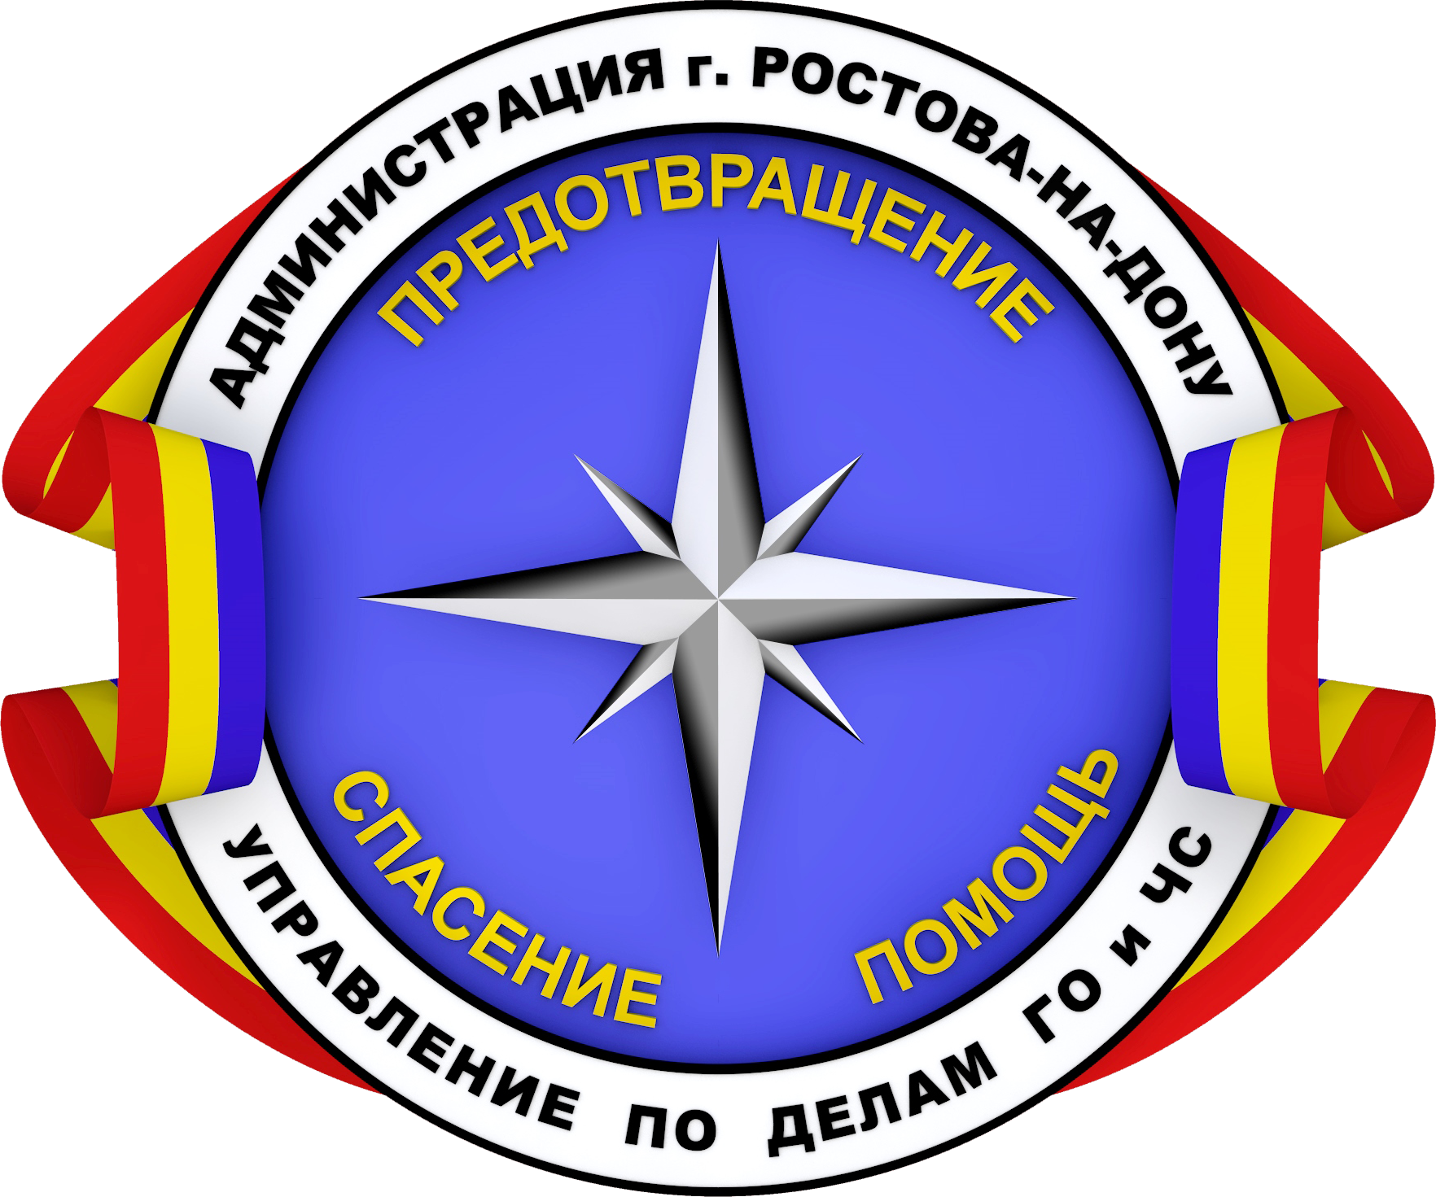
Администрация города Ростова-на-Дону
Управление по делам гражданской обороны
и чрезвычайным ситуациям
информируют:
ВЫЗОВ ПО НОМЕРУ 112
